MANUAL DE USUÁRIO DO SOFTWARE i3GEO

VERSÃO 1.0

para versão 4.6 do i3Geo

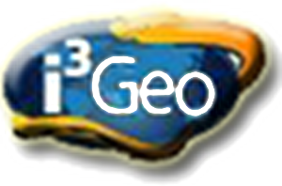
O arquivo com essa apostila pode ser obtido gratuitamente no site da comunidade i3geo: http://softwarepublico.gov.br

Este trabalho foi licenciado com uma Licença Creative Commons - Atribuição - NãoComercial - CompartilhaIgual 3.0 Não Adaptada

Sumário
1.Histórico 2
2.Contatos 2
3.Introdução 2
4.Notas 3
5.O que é o i3Geo 3
6.Para que serve o i3Geo 4
7.Características básicas de funcionamento 5
8.Como obter suporte 5
9.Instalação 6
10.Visão geral dos mapas interativos 7

Histórico
Versão | Data | Participantes | Alterações principais
1.0 |  | Edmar Moretti (autor) | -

Contatos
Edmar Moretti – edmar.moretti@terra.com.br

Introdução
Essa apostila foi elaborada para auxiliar os usuários finais do i3Geo. Todas as funcionalidades existentes são abordadas, menos aquelas que são exclusivas dos usuários administradores (veja o manual específico para esses usuários).
O desenvolvimento do i3Geo é feito de forma a construir interfaces amigáveis e intuitivas, mas muitas das funcionalidades são pouco utilizadas, uma vez que atendem a usuários mais especializados, sendo um pouco mais difíceis de operar. Com esse manual os usuários poderão conhecer todo o potencial do i3Geo e experimentar o uso seguindo os exemplos práticos existentes nos anexos.

Notas
No sítio da comunidade i3Geo, existente no Portal do Software Público Brasileiro (http://softwarepublico.gov.br), podem ser encontrados diversos materiais didáticos, criados por diferentes usuários. Neste manual procuramos não ser repetitivos em relação à esses documentos, remetendo o leitor aos links existentes sempre que for julgado mais adequado.
Para se referir a Erro: Origem da referência não encontradas internas do i3Geo utilizou-se a palavra “localhost” que indica o nome do servidor onde o i3Geo está instalado. Esses links funcionarão caso seja utilizado um computador com o i3Geo instalado, caso contrário, deve-se substituir “localhost” pelo nome de um servidor na internet.
A palavra “camada” não possuí um significado especial no contexto do i3Geo e é utilizada como tradução do inglês “LAYER”. Assim, considera-se como “camada” um conjunto de dados com um tipo único de geometria e legenda. Esses tipos podem ser pontos, linhas, polígonos ou textos. Em um mapa podem existir uma ou mais camadas que utilizam a mesma fonte de dados, porém, podem representar os elementos do terreno de forma diferente, sendo uma como polígonos e a outra como pontos por exemplo. Da mesma forma, podem existir camadas que utilizam a mesma fonte de dados e a mesma forma de representação, porém com simbologias diferentes em cada uma.

O que é o i3Geo
A sigla “i3Geo” significa “Interface Integrada para Internet de Ferramentas de Geoprocessamento”. Trata-se de um software livre, licenciado como Erro: Origem da referência não encontrada (GNU General Public License - Licença Pública Geral) e criado pelo Ministério do Meio Ambiente (MMA) brasileiro em 2004.
O licenciamento como GPL permite que qualquer pessoa tenha acesso aos códigos do software para alterá-lo, aprender e compartilhar o conhecimento adquirido. A licença impede que os códigos sejam “fechados”, ou seja, as modificações feitas devem também ser compartilhadas sem nenhum custo.
Atualmente o i3Geo integra o “Portal do Software Público Brasileiro” (PSPB), que trata-se de um projeto do Ministério do Planejamento para apoiar o desenvolvimento de soluções de código aberto de interesse da sociedade e do governo. No PSPB (http://www.softwarepublico.gov.br) o usuário pode se cadastrar e se filiar gratuitamente à comunidade i3Geo. Uma vez filiado, é possível acessar tanto o código como a documentação geral (mais detalhes no item 5).
Sobre a GPL: http://pt.wikipedia.org/wiki/GNU_General_Public_License
Sobre o histórico do i3Geo (é necessário cadastrar-se na comunidade i3Geo): http://softwarepublico.gov.br/dotlrn/clubs/i3geo

Para que serve o i3Geo
O i3Geo é um software utilizado para a construção de mapas interativos na internet e a disseminação de dados geoespaciais. Não é adequado para instalação em computadores de mesa, apesar disso ser possível, mas sim em servidores acessíveis por meio da rede mundial de computadores (WEB).
O software foi criado para permitir adaptações que atendam às necessidades específicas dos potenciais usuários de determinada instalação. Uma instalação do i3Geo pode atender vários públicos, coexistindo vários mapas interativos com diferentes desenhos.
Além do usuário típico, o ambiente computacional criado em um servidor com o i3Geo, oferece aos desenvolvedores de sistemas um conjunto completo de instrumentos de programação, podendo ser aproveitados no desenvolvimento de componentes que irão ser integrados em outros softwares. Esses componentes podem ser serviços nos padrões do Open Geospatial Consortium (OGC), programas em PHP que geram relatórios, mapas estáticos, mapas interativos, etc.
O i3Geo não se limita ao fornecimento de mapas interativos, oferecendo um conjunto de aplicativos que atendem às necessidades de construção de infraestruturas de dados espaciais (IDE). Uma vez que os dados estejam corretamente configurados, pode-se opcionalmente oferecer serviços de download de dados (formato “shapefile” e outros), gerador de “Web Services” (WMS, WFS, WCS, etc) , gerador de KML, listagens em RSS, gerador de links para mapas customizados, atlas, etc.

Características básicas de funcionamento
O Mapserver é o software principal sob o qual foi desenvolvido o i3Geo. Isso significa que as características do i3Geo são em grande parte determinadas pelas características e limitações do Mapserver.
Além disso, o i3Geo foi criado para navegadores utilizados na internet, como o FireFox, Chrome, IE, etc. Esses navegadores possuem suas características e limitações inerentes ao nível tecnológico desse tipo de software, o que também afeta o funcionamento do i3Geo.

Como obter suporte
O sítio da comunidade i3Geo é a principal fonte para solução de problemas. Nele estão disponíveis as seguintes estruturas de apoio ao usuário:
- Fórum: local para discussão de problemas e solução de dúvidas. Utilize para enviar mensagens a outros usuários solicitando apoio, útil também como fonte de pesquisa para localizar discussões antigas que possam trazer as respostas desejadas. http://softwarepublico.gov.br/dotlrn/clubs/i3geo/forums/forum-view?forum_id=1567696
- FAQ: coleção de perguntas mais frequentes feitas pelos usuários. http://softwarepublico.gov.br/dotlrn/clubs/i3geo/one-community?page_num=0
- Arquivos: área onde ficam disponíveis tutoriais e apostilas. http://softwarepublico.gov.br/dotlrn/clubs/i3geo/one-community?page_num=2
- Documentação: área onde fica a documentação da versão mais atual. Inclui também o histórico das versões, história do i3Geo, procedimentos de instalação, etc. http://softwarepublico.gov.br/dotlrn/clubs/i3geo/one-community?page_num=3
- TRAC: sistema utilizado para gerenciar o desenvolvimento do software. Mostra em uma linha do tempo tudo o que vem sendo feito no software e o que está previsto. Utilize para registrar erros de operação do software e solicitações de melhorias ou novas funcionalidades. http://svn.softwarepublico.gov.br/trac/i3geo
Além desses recursos, os seguintes endereços acionam opções úteis que são instaladas com o próprio i3Geo:
- Lista de funcionalidades e descrição do funcionamento: http://localhost/i3geo/ajuda_usuario.php
- Documentação dos códigos: http://localhost/i3geo/documentacao
- Lista de exemplos de interface: http://localhost/i3geo/exmeplos

Instalação
O i3Geo pode ser utilizado em sistemas operacionais Windows e Linux. Em ambos os casos é necessário instalar o ambiente onde o i3Geo irá funcionar, o que significa configurar um servidor WEB, mesmo que seja para uso local (servidor que não ficará acessível em uma rede). Esse computador necessitará basicamente dos softwares Apache, PHP e Mapserver.
Uma vez configurado o servidor, basta copiar os arquivos do i3Geo para a pasta de documentos web do servidor Apache. Para mais detalhes sobre a instalação veja as indicações em 8.Como obter suporte.
Os arquivos do i3Geo estão disponíveis por meio do sistema de controle de versões (SVN) do PSPB. Nesse servidor encontram-se os arquivos compactados para cada versão (http://svn.softwarepublico.gov.br/trac/i3geo/browser/arquivos_versoes), sendo que para cada uma existe uma pasta nomeada na forma “vXX”, onde “XX” é o número da versão, sendo a maior a mais recente.
Em cada pasta encontram-se os arquivos iniciais da versão com a nomenclatura padrão e os pacotes de serviço, exemplo:
- i3geo_45_windows_linux_14_abril_2011.zip: arquivo para ser utilizado tanto em ambientes Windows como Linux.
- i3geo_45_windows_ms4w_14_abril_2011.zip: arquivo específico para instalação em ambientes Windows que contém também os arquivos necessários à criação do servidor WEB (pacote MS4W).
- sp13-v45-i3geo_windows_linux_17_outubro_2011.zip: pacote de serviços. Arquivos com correções e melhorias. Deve ser sobreposto aos arquivos iniciais.
Ao final da configuração do servidor, instalação do i3Geo pode ser testada utilizando-se o programa http://localhost/i3geo/testainstal.php.

Visão geral dos mapas interativos
Cada instalação do i3Geo pode conter mapas com diferentes objetivos e desenhos, desenvolvidos conforme as necessidades de determinados usuários. É normal que os administradores de mapas interativos realizem modificações nas interfaces que são distribuídas com o software, mas muitas características normalmente permanecem.
Existem três interfaces básicas de mapas e mais duas interfaces especiais que normalmente são utilizadas. Em quaisquer uma delas podem estar presentes os seguintes elementos (Ilustração 1: Componentes básico de um mapa):
- Corpo do mapa: área onde as camadas que compõem o mapa são desenhadas. Permite a navegação sobre o mapa, como as operações de aproximação (zoom) ou o deslocamento da abrangência espacial do mapa (pan). Permite que seja feito um “clique” em determinado ponto para executar alguma operação, ou ainda, capturar o posicionamento do mouse em movimento.
- Menu suspenso: barra contendo opções que podem abrir links ou ferramentas. Geralmente fica localizado na parte superior do mapa. O menu é composto de itens principais que podem ser expandidos para mostrar itens secundários. Para expandir um item principal, basta sobrepor o mouse. Normalmente cada item é mostrado na forma de texto, mas pode conter ícones também. O menu pode conter opções que são repetidas em outros locais do mapa, servindo como um local de agrupamento de todas as funcionalidades.
- Barra de botões: barra de ícones que permitem acionar determinadas funcionalidades de uso mais frequente. A barra de botões pode repetir as mesmas funcionalidades existentes no menu suspenso, mas normalmente, isso não ocorre. Na barra ficam ícones que permitem operações de interação direta com o mapa, como navegação e digitalização, ou ícones que abrem outras janelas de opções.
O desenho das barras de botões pode variar, mas sua operação sempre consiste no clique sobre um ícone. A descrição de cada operação é mostrada quando o mouse passa ou para sobre um ícone.
- Barra de navegação: é um tipo especial de barra de botões que apresenta operações de navegação. São úteis para se ter acesso rápido a esse tipo de operação e também em dispositivos móveis, como os “tablets”. Em alguns casos, em função da área de tela disponível, a barra de botões padrão pode não existir, sendo mostrada apenas a barra de navegação.
- Janela flutuante: consiste em um elemento gráfico que pode ser movimentado sobre o mapa e que contém opções para o uso de determinada funcionalidade ou que apenas apresenta textos explicativos. Possuí um cabeçalho com o título da janela e ícones de “fechar” e “minimizar” (opcional em alguns casos). Pode apresentar também um pequeno ícone no rodapé que permite alterar o tamanho da janela.
Algumas janelas podem conter guias, também chamadas de abas, posicionadas na parte superior. Essas guias apresentam diferentes conteúdos e são utilizadas para organizar as opções disponíveis. Para ativar uma guia, basta clicar sobre seu título.
Algumas janelas podem bloquear outras opções, isso ocorre para evitar que o usuário realize operações que possam afetar de forma prejudicial o funcionamento da que é controlada pela janela aberta. Algumas janelas bloqueiam a si mesmas quando alguma operação é ativada, evitando-se que sequências de operações redundantes sejam disparadas. Nesses casos, um ícone de “aguarde” é mostrado no cabeçalho da janela.
Durante a execução de um processo disparado em uma janela, mesmo que haja bloqueio, a janela pode ser minimizada e deslocada.
- Guias ou abas laterais: as guias são áreas fixas no mapa, mas que podem ser retráteis, ficando “escondidas” ou não. Normalmente contém elementos de maior destaque no mapa como as opções que controlam as camadas, legenda e catálogo de acesso aos dados. Os conteúdos das guias podem ainda ser apresentados de diferentes formas, como as guias do tipo “sanfona” ou acionadas por meio de ícones.
- Complementos: os complementos margeiam o mapa e apresentam diferentes informações, como a barra de escala, escala numérica, bandeiras de idiomas, ícones de redes sociais, posição do mouse, etc.
- Árvores: mostram opções organizadas de forma hierárquica e representadas graficamente como uma árvore invertida, onde a raiz fica no topo. A árvore é composta por nós que podem ser expandidos ou não. Os nós que podem ser expandidos apresentam um ícone de “+” ou “-”, indicando o estado atual. Ao expandir um nó da árvore são mostrados os nós seguintes, que também podem ser expansíveis.
A montagem da árvore pode ser feita de forma dinâmica, ou seja, os dados necessários para compor os nós subsequentes podem ser requisitados no momento que o nó for clicado. Nesse caso, um ícone de aguarde é mostrado.
Os nós de uma árvore podem ter comportamentos especiais, por exemplo, em alguns casos o título de um nó pode ser clicado para ativar alguma operação ou mesmo pode ser arrastado para ser solto em algum lugar.
- Dobra de página: a dobra é mostrada no canto inferior direito do mapa e permite que o corpo do mapa seja alterado, passando a ser desenhado por meio de um programa alternativo. A dobra pode abrir um mapa baseado no Google Maps ou no OpenLayers, alternando entre os dois.
Janela flutuante
Barra de botões
Barra de navegação
Menu suspenso
Guias
Corpo do mapa
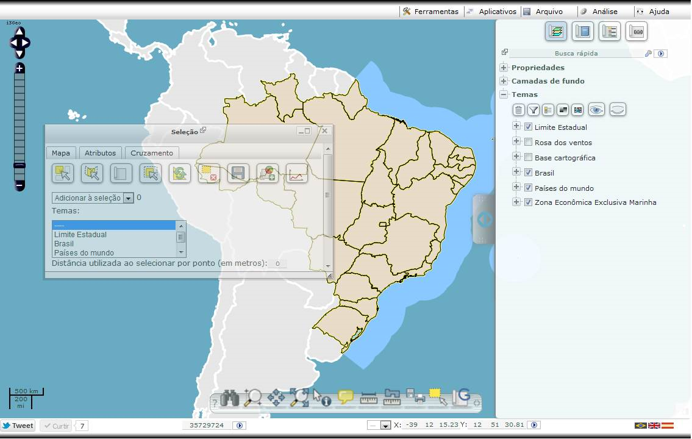Ilustração 1: Componentes básico de um mapa

Diferentes interfaces
Os componentes de um mapa podem ser posicionados e apresentados de formas variadas. O corpo pode ainda ser gerado com base em diferentes programas, como o OpenLayers, GoogleMaps ou GoogleEarth. Cada um desses programas possuí características próprias, que alteram a forma como o usuário interage com o mapa.
Na interface OpenLayers ( http://localhost/i3geo/interface/openlayers.htm ) todas as funcionalidades do software podem ser utilizadas e o desenho das camadas do mapa é mais eficiente (Ilustração 2: Interface OpenLayers).
A interface Google Maps ( http://localhost/i3geo/interface/googlemaps.phtml )permite o uso da base cartográfica do Google, tando ruas quanto imagens de satélite (Ilustração 3: Interface GoogleMaps). A barra de navegação é diferente e o desenho das camadas do mapa pode ser mais lenta. A inclusão de toponímia e símbolos pontuais pode m ficar comprometidos nessa interface, uma vez que todas as camadas são desenhadas por partes, podendo ocorrer problemas nas bordas das partes. Um conjunto de botões é mostrado no canto superior direito para permitir a escolha do tipo de mapa (ruas ou imagem de satélite).
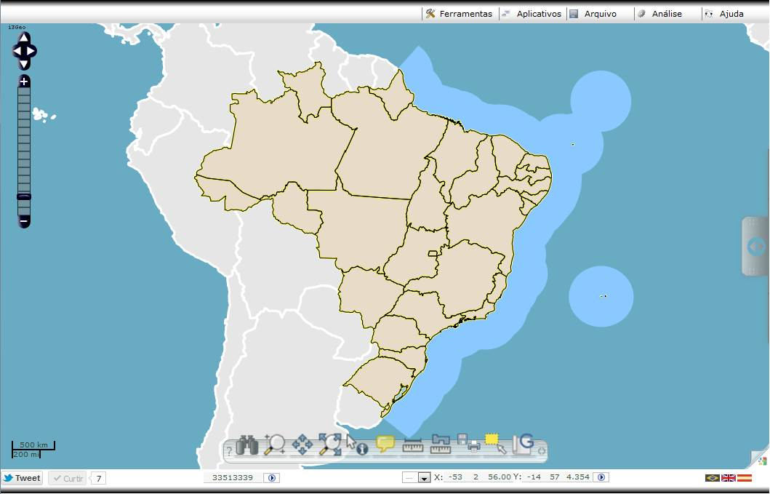Ilustração 2: Interface OpenLayers
Essas duas interfaces mostram o mapa em um plano, já a interface GoogleEarth ( http://localhost/i3geo/interface/googleearth.phtml ) permite que o mapa seja visto como em um globo (Ilustração 4: Interface GoogleEarth).
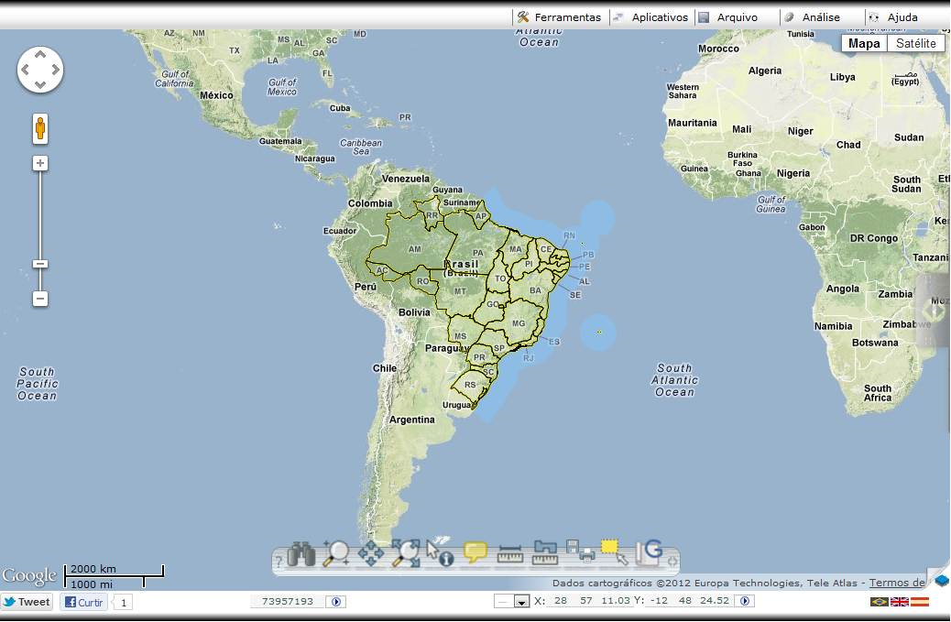Ilustração 3: Interface GoogleMaps
Observe que a barra de botões é colocada em uma janela flutuante e não existe a possibilidade de uso das guias retráteis, sendo necessário mantê-las fixas. Essa interface utiliza uma barra de navegação mais complexa, uma vez que o globo pode ter pontos de vista diferentes para acomodar a visualização do relevo da superfície do globo.
Existem ainda duas interfaces especiais que podem ser utilizadas. A primeira é denominada “mashup” e pode ser acessada pelo link http://localhost/i3geo/mashups/ que mostra vários exemplos de uso (Ilustração 5: Interface mashup). Essa interface é bastante simplificada em termos de elementos gráficos para poder ser inserida em outras páginas WEB ou para ser aberta com base em links personalizados. Para mais detalhes sobre o uso dessa interface veja:
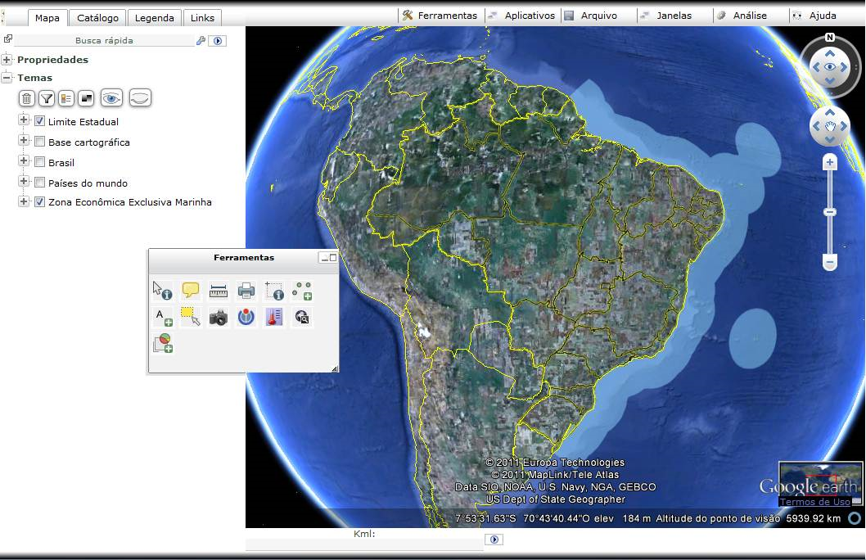Ilustração 4: Interface GoogleEarth
A segunda interface é denominada “atlas” e atua em conjunto com as interfaces Openlayers, GoogleMaps e GoogleEarth (Ilustração 6: Interface atlas). Um atlas, além dos componentes normais dessas interfaces, contém uma opção para seleção de “pranchas” que correspondem a conjuntos pré estabelecidos de camadas. A lista de atlas disponíveis em uma instalação do i3Geo pode ser obtida por meio do link http://localhost/i3geo/atlas/index.htm .
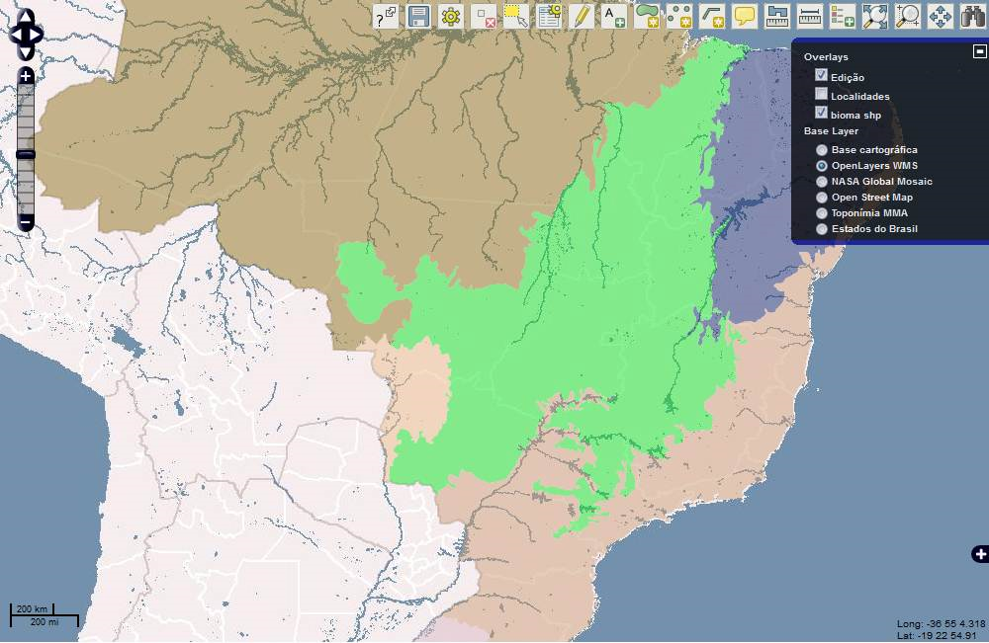Ilustração 5: Interface mashup
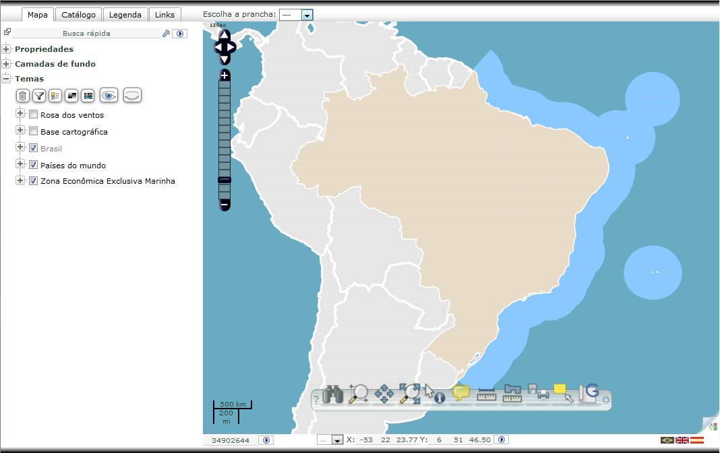Ilustração 6: Interface atlas

Tipos de componentes das interfaces

Menu suspenso
O menu padrão do i3Geo contém cinco itens (Ilustração 7: Menu suspenso):
- Ferramentas: acesso rápido às ferramentas que atuam sobre as camadas existentes no mapa ou sobre o mapa como um todo. As mesmas operações podem se repetir em outros lugares do mapa, como na árvore de camadas.
- Aplicativos: links que abrem o mapa com diferentes desenhos (conforme descrito no item Diferentes interfaces e em Tablets) e para os aplicativos que funcionam em apoio ao i3Geo, como descrito em Serviços, Download, Tela remota, Gerador de links e Hiperbólica.
- Arquivo: opções que permitem salvar, recuperar e compartilhar o mapa atual, conforme descrito em Salvar e recuperar e Conversão em formatos padronizados.
- Análise: operações de análise geográfica, descritas em Grades, Distância entre pontos, N pontos em polígono, Ponto em polígono/raster, Distribuição de pontos, Centro médio, Dissolve, Geometrias, Entorno (buffer), Agrupa, Centróide, Gráfico e Linha do tempo.
- Ajuda: nesse item são mostrados vários links que permitem obter mais informações sobre o i3Geo. Destacam-se os que indicam a documentação dos códigos e a lista de funções. Essa lista oferece uma visão geral de todas as funções do i3Geo e links adicionais para obter ajuda sobre cada uma.
O menu é facilmente alterado e pode variar bastante de uma instalação do i3geo para outra, principalmente em mapas direcionados ao público menos especializado, que normalmente não faz uso das opções de análise espacial.
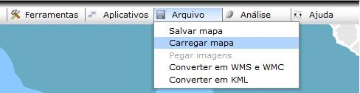Ilustração 7: Menu suspenso
Nesse manual o detalhamento das operações mostradas no menu é feito nos itens que agrupam funcionalidades.

Barra de botões
A barra de botões pode ser apresentada em uma janela plana ou em perspectiva (Ilustração 8: Barra de botões em janela e Ilustração 9: Barra de botões com efeito de perspectiva).
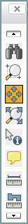Ilustração 8: Barra de botões em janela
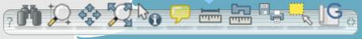
Ilustração 9: Barra de botões com efeito de perspectiva
No primeiro caso, existem variações da janela, podendo ou não ser mostrado o ícone de fechamento e/ou o cabeçalho que permite o deslocamento sobre o mapa. Quando o tamanho da barra não é suficiente para mostrar todas as opções, são mostrados ícones na parte superior e inferior que permitem deslocar o conjunto de ícones para que todos sejam mostrados. Para obter a descrição sobre a função de cada item, basta sobrepor o mouse ao ícone. Um exemplo de barra de botões desse tipo pode ser visto em http://localhost/i3geo/exemplos/botoes2.htm
A barra de botões em perspectiva é o padrão atual utilizado pelo i3Geo. Os ícones possuem um efeito de ampliação quando o usuário sobrepõe o mouse e quando isso ocorre, uma pequena descrição da funcionalidade é mostrada na parte inferior da barra, ao ativar um ícone, é mostrada uma pequena marca abaixo. Na extremidade direita da barra existe um ícone que permite expandi-la para mostrar outros ícones que não estejam visíveis, já na extremidade esquerda, existe um ícone que ativa a descrição mais detalhada das funcionalidades.

Guias
As guias são opções agrupadas em um bloco maior, por padrão existem as seguintes guias em um mapa:
- Mapa: contém a opção de busca rápida (Buscas), propriedades do mapa (Propriedades e operações sobre o mapa), camadas de fundo (Camadas de fundo) e árvore de camadas (Camadas e Organizando camadas existentes no mapa).
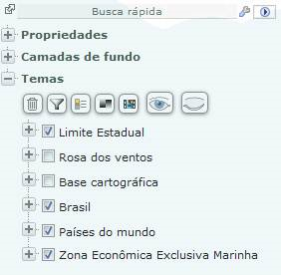Ilustração 10: Guia "mapa"
- Catálogo: mostra as opções que permitem adicionar novas camadas ao mapa atual. Essa guia contém uma opção de busca, para localizar dados existentes no catálogo; um bloco de ícones com opções como upload, acesso à WMS, etc.; um item com a lista de serviços WMS cadastrados e um item para cada menu disponível (Inclusão de uma camada no mapa, Inclusão de uma camada baseada em serviços WMS e Localizando dados no catálogo).
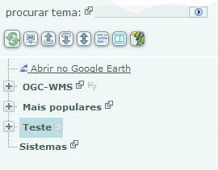Ilustração 11: Guia "catálogo"
- Legenda: apresenta a legenda atual do mapa
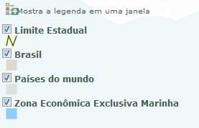Ilustração 12: Guia "legenda"
- Links: lista os links para outros mapas.
As guias podem ser apresentadas de formas diferentes. Por padrão, são incluídas em um bloco retrátil com um botão de acionamento localizado na parte direita do mapa (ver Ilustração 1: Componentes básico de um mapa). Nesse caso as guias são mostradas e escondidas quando esse botão é clicado. Para mostrar uma guia específica, deve-se clicar no ícone correspondente (Ilustração 13: Ícones de acesso às guias no padrão retrátil).
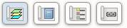Ilustração 13: Ícones de acesso às guias no padrão retrátil
As guias podem utilizar dois padrões diferentes quando o desenho do mapa utiliza um espaço fixo para agrupá-las. No primeiro, as guias são acionadas por meio de “abas” (Ilustração 14: Guias com abas) e no segundo caso, essas abas seguem o modelo chamado “sanfona”, que opera expandindo e retraindo o conteúdo das guias na vertical (Ilustração 15: Guias sanfona).
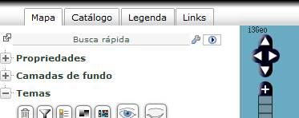Ilustração 14: Guias com abas
Um exemplo de guias em “sanfona” pode ser visto em http://localhost/i3geo/exemplos/guias2.htm e do tipo “abas” em http://localhost/i3geo/interface/openlayers1.htm .
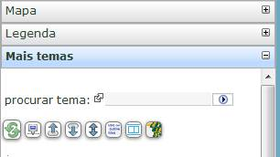Ilustração 15: Guias sanfona

Janelas flutuantes
Muitas operações do i3Geo interagem com o usuário solicitando parâmetros ou apresentando dados. Essa interação geralmente utiliza janelas que ficam sobrepostas ao mapa e que podem ser deslocadas de forma interativa, bastando “clicar e arrastar” no cabeçalho.
As janelas podem ser simples, mostrando apenas textos e formulários, ou podem conter “abas” para organizar o conjunto de opções e operações (Ilustração 16: Exemplo de janela flutuante). Mais de uma janela pode ficar aberta ao mesmo tempo, nessa situação, quando é feito o clique sobre o cabeçalho a janela é ativada, podendo ocorrer algum tipo de processo que faz a atualização do conteúdo.
O cabeçalho contém o título da janela, um link para a ajuda “on-line”, um ícone para minimizar (opcional) e um ícone para fechar a janela. No rodapé pode haver um ícone que ao ser clicado e arrastado possibilita a alteração do tamanho da janela, permitindo acomodar o conteúdo.
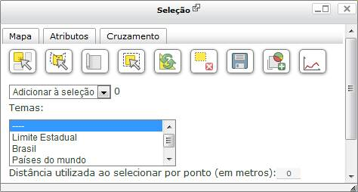Ilustração 16: Exemplo de janela flutuante
No canto superior esquerdo é mostrado um ícone de “aguarde” indicando que alguma operação está sendo feita. Nesse estado, novas operações com a mesma janela ficam bloqueadas, até o encerramento da ação.
Algumas operações exigem que uma camada existente no mapa seja escolhida para que o conteúdo de opções seja construído. Por exemplo, a ferramenta “tabela de atributos” (Tabela de atributos) só mostra os dados quando o usuário escolhe a camada. Nesse caso, a janela mostra uma caixa de seleção para a escolha da camada, que pode ser modificada a qualquer tempo. Ao escolher uma camada, nesse tipo de janela, a mesma fica “ativa” e novas janelas irão considerar a última escolha feita. A camada ativa é realçada com uma cor diferente na árvore de camadas (Camadas).

Árvores de opções

Navegação

Modo “tile” e “untiled”

Escala e deslocamento

Coordenadas do mouse

Buscas

Inclusão de camadas

Catálogo

Temas pré-definidos

Serviços

Dados locais

Camadas de fundo

Propriedades e operações sobre o mapa

Salvar e recuperar

Conversão em formatos padronizados

Identificar

Características visuais

Camadas

Visualização da legenda

Propriedades e operações sobre os temas

Simbologia e classificação

Tabela de atributos

Seleção

Transparência, título e outras opções

Redes sociais

Editor vetorial

Criação de novas camadas

Edição gráfica

Análise geográfica

Grades

Distância entre pontos

N pontos em polígono

Ponto em polígono/raster

Distribuição de pontos

Centro médio

Dissolve

Geometrias

Entorno (buffer)

Agrupa

Centróide

Gráfico

Linha do tempo

Acesso aos dados

Serviços

Download

Impressão

Tablets

Tela remota

Gerador de links

Hiperbólica

Roteiros

Inclusão de uma camada no mapa

Inclusão de uma camada baseada em serviços WMS

Localizando dados no catálogo

Organizando camadas existentes no mapa

Dado ou informação geoespacial: aquele que se distingue essencialmente pela componente espacial, que associa a cada entidade ou fenômeno uma localização na Terra, traduzida por sistema geodésico de referência, em dado instante ou período de tempo, podendo ser derivado, entre outras fontes, das tecnologias de levantamento, inclusive as associadas a sistemas globais de posicionamento apoiados por satélites, bem como de mapeamento ou de sensoriamento remoto. Decreto Nº 6.666.
No Brasil, a IDE nacional, ou INDE, está a cargo da Comissão Nacional de Cartografia (CONCAR) e utiliza a seguinte definição: “conjunto integrado de tecnologias; políticas; mecanismos e procedimentos de coordenação e monitoramento; padrões e acordos, necessário para facilitar e ordenar a geração, o armazenamento, o acesso, o compartilhamento, a disseminação e o uso dos dados geoespaciais de origem federal, estadual, distrital e municipal.”

